M23.130. Precenenie otvorených položiek v cudzej mene z dôvodu kurzových rozdielov
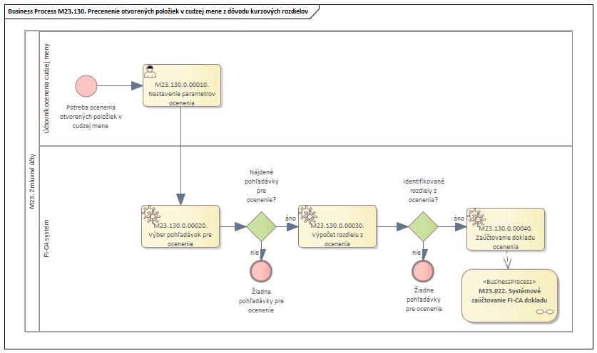
Obrázok 1 - Procesný model

Popis procesu
Procesný dokument popisuje proces precenenia otvorených predpisov pohľadávok a záväzkov v cudzej mene z dôvodu kurzových rozdielov. Proces je realizovaný štandardným programom, ktorý spúšťa používateľ.
Precenenie kurzových rozdielov vyrovnaných predpisov v cudzej mene sa vykonáva priamo pri účtovaní daného vyrovnania predpisu (napr. pri vyrovnaní pohľadávky platbou z banky/ dávky platieb sa automaticky účtuje príslušný náklad/ výnos na základe nastavení).

Roly a aktivity

Tabuľka rolí a aktivít

 | Proces | M23.130. Precenenie otvorených položiek v cudzej mene z dôvodu kurzových rozdielov
 | Organizácia | Správa pohľadávok
Rola | M23.130. | Účtovník ocenenia cudzej meny
Aktivita | M23.130.0.00010. | Nastavenie parametrov ocenenia
Rola | M23.130. | FI-CA systém
 | M23.130.0.00020. | Výber pohľadávok pre ocenenie
 | M23.130.0.00030. | Výpočet rozdielu z ocenenia
 | M23.130.0.00040. | Zaúčtovanie dokladu ocenenia
Vstup do procesu | Potreba ocenenia otvorených položiek v cudzej
Výstup z procesu | Zaúčtovaný doklad precenenia otvorených položiek v cudzej mene
Tabuľka 1 Roly a aktivity

Popis vykonaných aktivít

Aktivita | Popis
M23.130.0.00010. | Nastavenie parametrov ocenenia – v rámci tejto aktivity používateľ zadá potrebné parametre pre spustenie ocenenia.
M23.130.0.00020. | Výber pohľadávok pre ocenenie – v rámci tejto aktivity systém identifikuje otvorené položky pre ocenenie na základe zadaných vstupných parametrov.
M23.130.0.00030. | Výpočet rozdielu z ocenenia – v rámci tejto aktivity systém vypočíta rozdiel z ocenenia.
M23.130.0.00040. | Zaúčtovanie dokladu ocenenia - v rámci tejto aktivity systém zaúčtuje doklad ocenenia otvorených položiek v cudzej mene.
Tabuľka 2 - Zoznam a popis aktivít

Business workflow
Rola: | M23.130. | Účtovník ocenenia cudzej meny
Aktivita: | M23.130.0.00010. | Nastavenie parametrov ocenenia
Transakcia: | FPW1 | Ocenenia cudzej meny pre otvorené položky
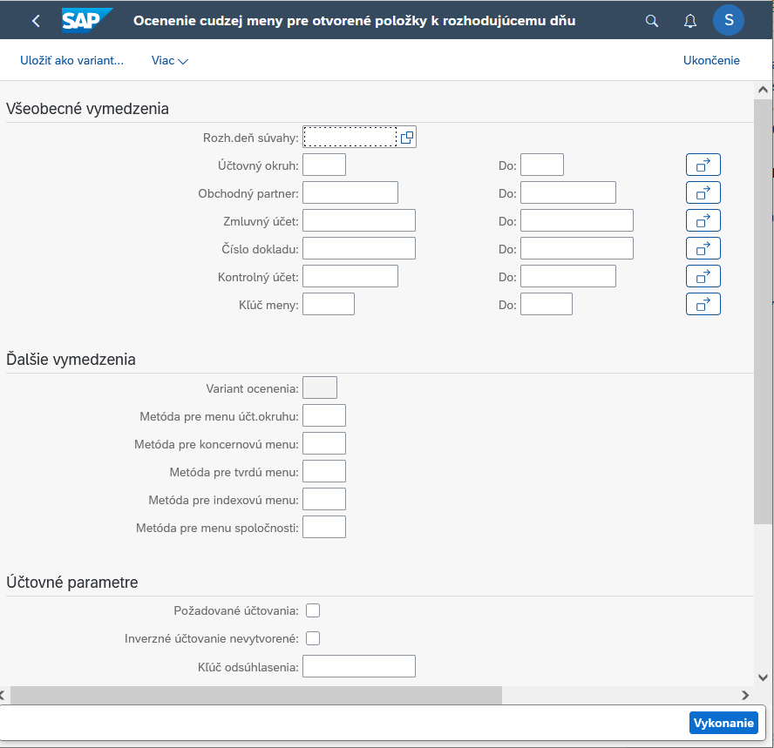
Obrázok 2 - Nastavenie parametrov ocenenia
ZOZNAM POLÍ | VSTUP [x] | VÝSTUP [x] | ČISELNÍK [názov/tab] | M.CODE [x] | POVINNÝ [X|D]
Rozhodujúci deň súvahy | X | X | M00_KZC_002- Kalendár | X | X
Účtovný okruh | X | X | M00_KZC_001- Účtovný okruh | X
Obchodný partner | X | X | M30_KZC_001- Obchodný partner | X
Zmluvný účet | X | X | M23_KZC_039 – Zmluvný účet | X
Číslo dokladu | X | X |  | X
Kontrolný účet | X | X | M18.KZC.006. Účet hlavnej knihy | X
Kľúč meny | X | X | M18.KZC.008. Kľúč meny | X
Metóda pre menu účt.okruhu | X |  | M23.KZC.036. Metóda ocenenia | X
Metóda pre koncernovú menu | X |  | M23.KZC.036. Metóda ocenenia | X
Metóda pre tvrdú menu | X |  | M23.KZC.036. Metóda ocenenia | X
Metóda pre indexovú menu | X |  | M23.KZC.036. Metóda ocenenia | X
Metóda pre menu spoločnosti | X |  | M23.KZC.036. Metóda ocenenia | X
Kľúč odsúhlasenia | X | X |  | X | X
Tabuľka 3 - zoznam polí

